Kérjük a tisztelt kollégákat, hogy a dolgozatokat az egységes értékelés érdekében szigorúan az alábbi útmutató szerint pontozzák, a megadott részpontszámokat ne bontsák tovább! Vagyis ha egy részmegoldásra pl. 3 pontot javasolunk, akkor arra vagy 0, vagy 3 pont adható. (Természetesen az útmutatótól eltérő megoldások is lehetnek jók.) Ha különösen értékesnek tartanak egy (rész)megoldást, akkor arra inkább jól felismerhetően pluszpontot adjanak, és azt az összpontszámban is külön tüntessék föl!
1. feladat: Panelház (15 pont)
Egy panelházat azonos típusú elemekből gyártanak. Csupán a földszint és az emeletekhez használt panelek különböznek egymástól. Emeletből kétféle van, amit az építkezésnél felváltva használnak. A házat felváltva kétféle lépcsőházból állítják össze, egyik az egyik, másik a másik fajta emelettel kezdődik.
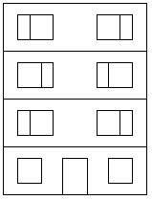
Készíts Logo eljárásokat a földszint (FÖLDSZINT :m :s), az emelet (EMELET :m :s, EMELET2 :m :s), a lépcsőház (LÉPCSŐHÁZ :db :m :s, LÉPCSŐHÁZ2 :db :m :s), valamint a panelház (HÁZ :ldb :db :m :s) megrajzolására, ahol :ldb a lépcsőházak száma, :db a ház szintjei száma, :m a panelek magassága, :s pedig a szélessége.
A földszinti ablak szélessége és magassága a panel magasságának fele, az emeleti ablak ugyanolyan magas, mint a földszinti, de egy fele olyan szélességű keskenyebb ablakkal egészítették ki. Az ajtó magassága a panel magasságának háromnegyede, szélessége azonos az ablak szélességével.
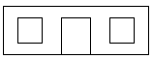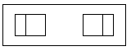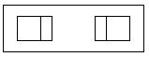
FÖLDSZINT 50 150 EMELET 50 150 EMELET2 50 150 LÉPCSŐHÁZ 4 50 150
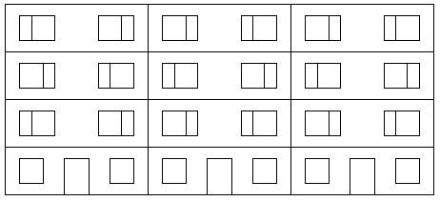
HÁZ 3 4 50 150
Értékelés:
Van földszint ajtóval, 2 ablakkal 1 pont
Ajtó jó helyen és méretben 1 pont
Ablak jó helyen és méretben 1 pont
Van emelet 2 ablakkal 1 pont
Ablakok jó helyen és méretben 1 pont
Van emelet2 2 ablakkal 1 pont
Ablakok jó helyen és méretben 1 pont
Van ház 1 pont
Jó a lépcsőház 2 pont
Jó a lépcsőház2 2 pont
Jó a ház 3 pont
2. feladat: Hold (15 pont)
Az alábbi eljárás ellipszist rajzol. Pl. ellipszis 360 0 100 150. Az alábbi feladat megoldásához meg kell fejtened a paraméterek funkcióját.
tanuld ellipszis :n :s :a :b
balra :s előre :a / ( :a + :b )
jobbra 2 * :s előre :b / ( :a + :b ) balra :s
ha :n > 1 [ellipszis :n - 1 :s + 1 :a :b]
vége
Készíts holdat rajzoló eljárást (Hold :x :y), ahol :x a hold külső íve sugarának, :y pedig a holdsarló vastagságának mértéke.
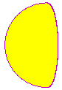
HOLD 100 10 HOLD 100 100 HOLD 100 140 HOLD 100 200
Értékelés:
Tud teliholdat rajzolni 3 pont
Tud újholdat rajzolni 3 pont
Tud félholdat rajzolni 3 pont
Tud fogyó holdat rajzolni 3 pont
Tud dagadó holdat rajzolni 3 pont
3. feladat: Növény (15 pont)
Egy növény az alábbi szabályok szerint változik:
 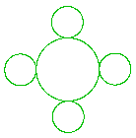 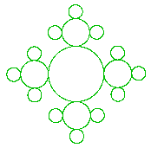 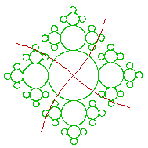 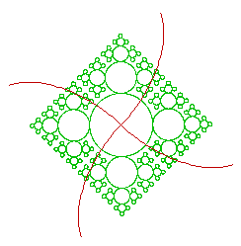
0. 1. 2. 3. 4.
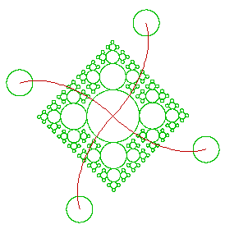 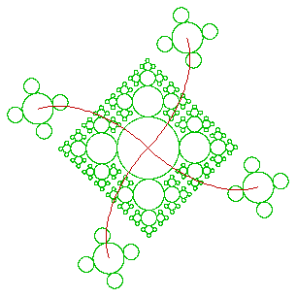
5. 6.
A 0. lépésben egy kör alakú részből áll, amin később újabb és újabb kör alakú részek jelennek meg. A 3. lépésben kinő belőle 4 hajtás. A hajtások körívek legyenek! Az 5. lépésben megjelenő négy új kör pontosan úgy viselkedik, mint a 0. lépésben megjelent kör, csak fele akkora méretű, továbbá a belső ábra ettől a lépéstől kezdve már nem változik tovább.
Készíts Logo eljárást (Növény :n) a rekurzív növény :n-edik állapotának rajzolására!
Értékelés:
0. szint 2 pont
1. szint 2 pont
2. szint 2 pont
3. szint 2 pont
4. szint 2 pont
5. szint 2 pont
6. szint 3 pont
4. feladat: Kotta (15 pont)
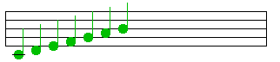
Egy egyszerű kotta egy téglalappal adható meg, öt, egymástól egyenlő távolságra levő párhuzamos vonalat a végein összekötöttünk. A kottára hangjegyeket (cé,dé,é,ef,gé,á, há) rajzolhatunk. A különböző hosszúságú hangjegyekhez különböző ábra tartozik. A negyedhangokat teli, a félhangokat üres körrel, az egész hangokat pedig szár nélküli üres körrel rajzoljuk. Minden negyedik negyedhang után a következő hangot egy függőleges vonal választja el az előzőtől.
Készíts Logo eljárást (Zenél :hangjegyek), amely kirajzolja a paraméterként megadott hangjegyeket a kottára (biztosan ráfér)! A hangjegyek között elhelyezhetünk számokat – 1,2,4 – ami azt jelenti, hogy ettől kezdve egész, fél, illetve negyedhangok következnek. (Ha csak angol betűket használhatsz eljárásnévnek, akkor a cee, dee, ee, ef, gee, aa, haa neveket használd!)
Példa:
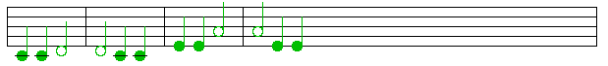
zenél [cé cé 2 dé dé 4 cé cé é é 2 á á 4 é é]
Értékelés:
Van kotta (téglalap vonalakkal) 2 pont
Legalább 1 hang megjelenik 1 pont
A hangjegyek között van szünet 2 pont
Vannak hangjegyek 4 pont
A cé hangjegyen van áthúzás 1 pont
Vannak negyedhangok 1 pont
Vannak félhangok 1 pont
Vannak egész hangok 1 pont
Vannak elválasztó vonalak 1 pont
Jó helyen vannak az elválasztó vonalak 1 pont
5. feladat: Számok (15 pont)
Egy mondatban szavak és pozitív egész számok is szerepelnek. Készíts Logo eljárást (Alakít :mondat), amely a mondatban a 100-nál kisebb számokat lecseréli betűkkel írtakra, a nagyobbakat pedig változatlanul hagyja!
Példa:
Alakít [A kertben 26 kutya és 4 macska játszott 100 egérrel.] ⇒
[A kertben huszonhat kutya és négy macska játszott 100 egérrel.]
Értékelés:
Jó üres mondatra 1 pont
Jó, ha nincs benne szám 2 pont
Jó, ha egyjegyű számok vannak benne 5 pont
Jó a kétjegyű számokra 5 pont
Jó a háromjegyű számokra 2 pont
Elérhető összpontszám: 75 pont +25 pont a 2. fordulóból

